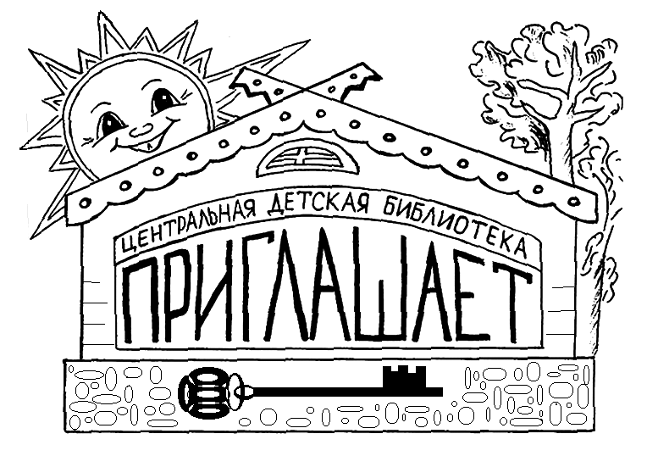

Предлагаем вашему вниманию
следующие мероприятия:

- Школа юного гражданина
* Час памяти «Битва, которая изменила историю» (Сталинград) 3 - 4 кл.
* Урок мужества «Афганистан наша память и боль» 7 - 9 кл.

* Путешествие в прошлое «Наши предки славяне» 1 - 2 кл.
Ко Дню защитников Отечества

* Развлекательно-игровая викторина «Мудрость, смелость, сила» 3 - 5 кл.
* Познавательно-игровое занятие «Богатыри- защитники земли русской»
1 - 2 кл.
- Познавательные часы
* Виртуальное путешествие «Добро пожаловать в науку» 3 - 5 кл.
* Информационный час «Путешествие в страну БезОпасный интернет» 2 - 5 кл.
* Информационный час «Безопасная зима» 1 - 4 кл.

- Уроки экологии и краеведения
* Историко-краеведческий круиз «В гости к жителям таинственной Лапландии»
1 – 4 кл.
- Школа юного читателя

* Урок книголюбия «Будь здорова, книжка!» 1 - 2 кл.

* Литературная игра «В заповедной пришвинской стране» 3 - 6 кл.

Наш адрес:

г. Кола, ул. Победы, 7, 3-й этаж

Кольская центральная детская библиотека

Тел.: 3 - 35 – 48, 3 - 35 - 63

+79086060409 Наталья Александровна

+79643073971 Елена Васильевна

e-mail: bibliokinder@mail.ru

Сайт: https://bibliokinder.kulturu.ru/

Группа ВК: https://vk.com/bibliokinder_kola_chteniye

